ODBORNÁ EXKURZE VE VĚZNICI JIŘICE
V prosinci 2023 byla pro žáky 4.ročníků zajištěna odborná exkurze do věznice v Jiřicích. Tato věznice patří mezi typická zařízení tohoto druhu. Ale součástí zařízení je i tzv. otevřená věznice, kde vybraní vězni mají možnost aktivně se podílet na výchově budoucích vodících psů pro nevidomé. Jedná se o projekt „Tlapka v dlani“ – zkuste si vyhledat, co to znamená.

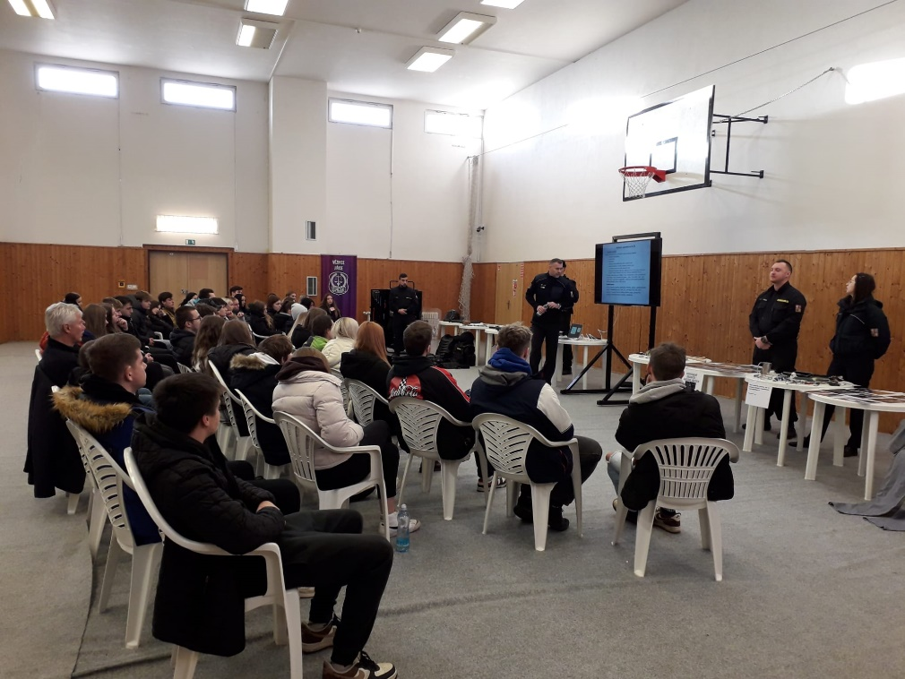
Přednáška o chodu věznice.

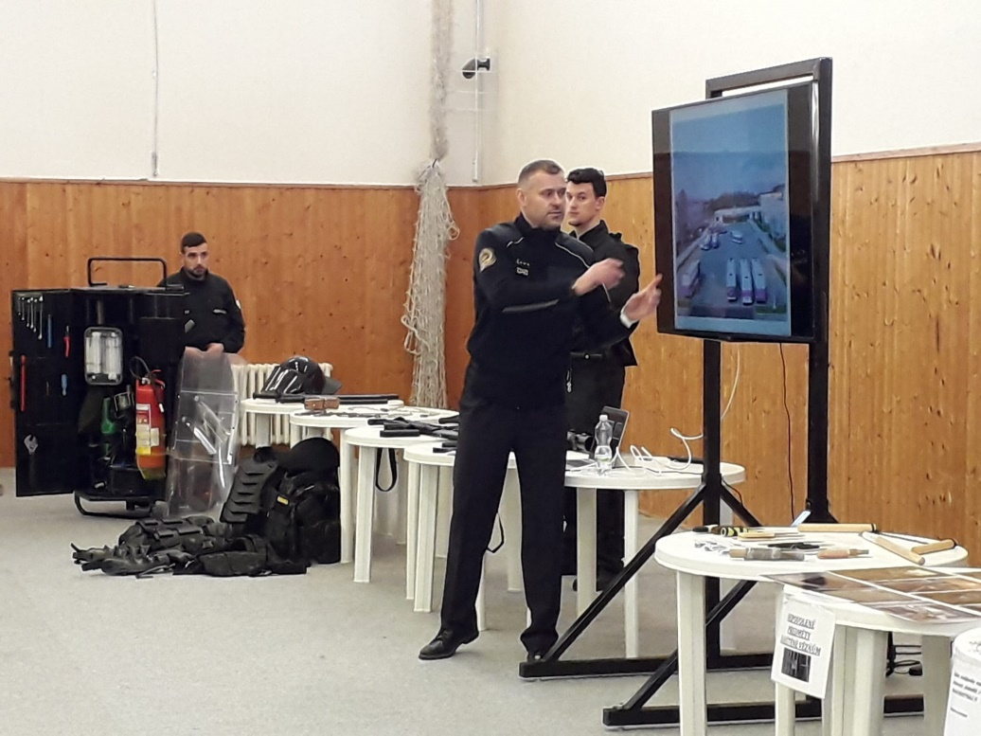
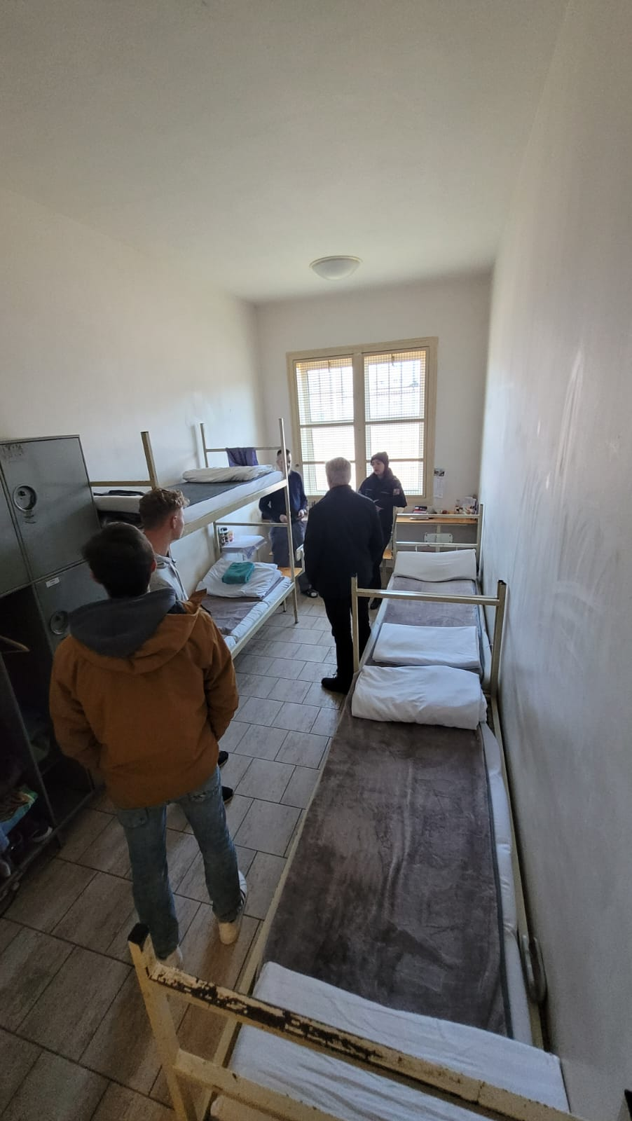 Ubytování vězňů.

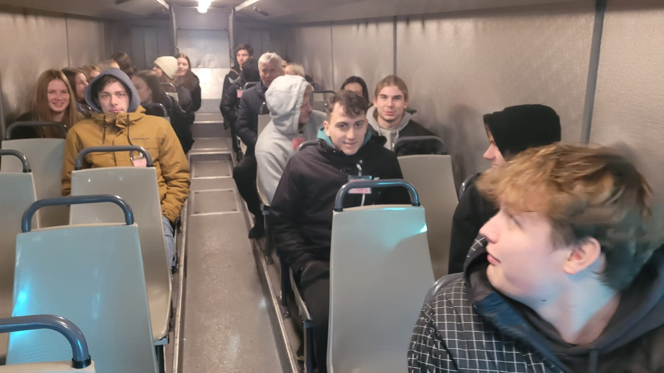
BUS přezdívaný PONORKA (jedná se o bus používaný k přepravě vězňů).
Děkujeme vedení věznice za umožnění exkurze.

